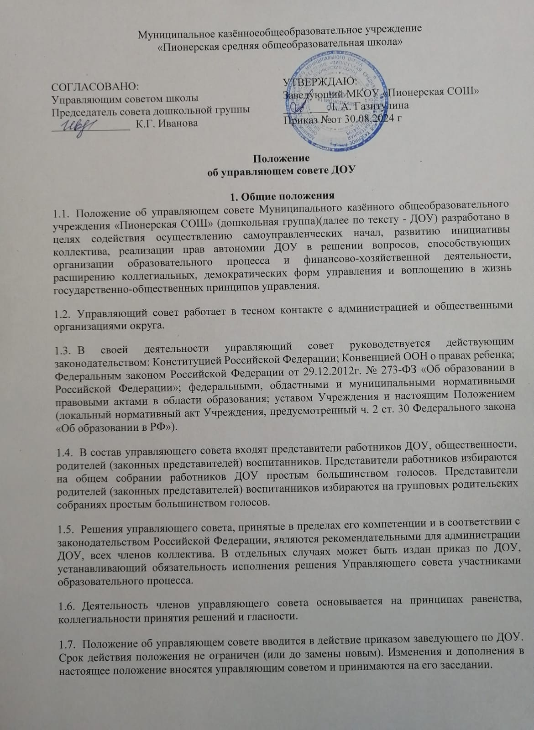**2. Задачи управляющего совета**

Основными задачами управляющего совета являются:

-определение основных направлений развития ДОУ

-участие в определении компонента образовательного учреждения в составе реализуемого федерального государственного образовательного стандарта дошкольного образования, части, формируемой участниками образовательного процесса, федеральных требований к структуре образовательной программы дошкольного образования ДОУ;

-содействие созданию оптимальных форм организации образовательной деятельности и условий пребывания воспитанников в ДОУ;

-финансово-экономическое содействие в работе образовательного учреждения за счет рационального использования выделяемых учреждению бюджетных средств, доходов от собственной приносящей доход деятельности и привлечения средств из внебюджетных источников;

-обеспечение прозрачности привлекаемых и расходуемых финансовых и материальных средств;

-контроль за качеством и безопасностью условий обучения и воспитания в ДОУ;

-рассматривает иные вопросы, отнесенные к компетенции управляющего совета законодательством Российской Федерации, уставом ДОУ, иными локальными нормативными актами ДОУ.

1. Функции управляющего совета

Для осуществления своих задач управляющий совет:

-принимает участие в обсуждении перспективного плана развития образовательного учреждения;

-обсуждает устав, правила внутреннего трудового распорядка, положение о родительском комитете и другие локальные акты ДОУ, вносит дополнения и изменения в пределах его компетенции;

-поддерживает творческий поиск педагогических работников в организации познавательно-исследовательской деятельности с детьми;

-определяет пути взаимодействия ДОУ с производственными организациями, добровольными обществами, творческими союзами, другими государственными (или негосударственными) организациями, общественными институтами и фондами с целью создания необходимых условий для профессионального роста педагогов, развития творческих способностей воспитанников;

-заслушивает отчеты руководителя ДОУ о расходовании внебюджетных средств на деятельность образовательного учреждения; определяет дополнительные источники финансирования; согласует централизацию и распределение средств ДОУ на его развитие и социальную защиту работников, воспитанников ДОУ;

-заслушивает отчеты руководителя ДОУ об итогах учебного и финансового года, его заместителей, других работников, вносит на рассмотрение органов самоуправления ДОУ предложения по совершенствованию работы ДОУ; знакомится с итоговыми документами по проверке контролирующих организаций деятельности ДОУ изаслушивает отчеты о мероприятиях по устранению недостатков;

- в рамках действующего законодательства Российской Федерации принимает необходимые меры по защите педагогических работников и администрации ДОУ от необоснованного вмешательства в их профессиональную деятельность, обращается по этим вопросам непосредственно к учредителю;

-председатель управляющего совета совместно с руководителем ДОУ представляет в государственных, муниципальных, общественных органах управления интересы ДОУ наряду с родителями (законными представителями), представляющими интересы воспитанников, обеспечивая их социальную правовую защиту;

-рассматривает жалобы и заявления родителей (законных представителей) на действия (бездействие) педагогических и административных работников, если они рассматривались и не были решены ранее;

-содействует привлечению внебюджетных средств, для обеспечения деятельности и развития ДОУ;

-согласовывает по представлению руководителя ДОУ бюджетную заявку, смету бюджетного финансирования и смету расходования средств, полученных ДОУ от уставной приносящей доходы деятельности и из иных внебюджетных источников;

-осуществляет контроль за соблюдением безопасных условий обучения, воспитания и труда в ДОУ, принимает меры к их улучшению;

-ходатайствует при наличии оснований перед руководителем ДОУ о расторжении трудового договора с работниками ДОУ.

1. Состав управляющего совета
   1. В состав управляющего совета входят:

-представители родителей (законных представителей) воспитанников;

-работники ДОУ;

-представители органа, осуществляющего отдельные функции учредителя;

-кооптированные члены (лица, которые могут оказывать реальное содействие в успешном функционировании и развитии ДОУ;).

Общее количество членов управляющего совета, избираемых из числа родителей (законных представителей) воспитанников, не может быть меньше 1/3 и больше 1/2 общего числа членов управляющего совета.

Количество членов управляющего совета из числа работников ДОУ не может превышать 1/4 общего числа членов управляющего совета. При этом не менее чем 2/3 из них должны являться педагогическими работниками ДОУ. Руководитель ДОУ входит в состав управляющего совета. Форма выборов устанавливается локальным актом ДОУ. Участие в выборах является свободным и добровольным.

Управляющий совет формируется в составе не менее 7 человек с использованием процедуры выборов, назначения и кооптации. В том числе:

-представителей из числа родителей (законных представителей) воспитанников — 3

чел.;

-представителей коллектива работников ДОУ — 2 чел.;

-представитель общественности—1 чел.;

-заведующий — 1 чел.

* 1. Члены управляющего совета из числа родителей (законных представителей) избираются собранием родителей (законных представителей), открытым голосованием.

Работники ДОУ, дети которых посещают ДОУ, не могут быть избраны в члены Управляющий совет в качестве представителей родителей (законных представителей) воспитанников.

* 1. Члены управляющего совета из числа работников избираются Общим собранием работников ДОУ, открытым голосованием, при этом должны быть представлены педагогические работники.
  2. Остальные места в управляющем совете занимают: руководитель ДОУ, кооптированные члены (представители общественных организаций).
  3. Члены Управляющего совета избираются сроком на три года.
  4. Руководитель ДОУ входит в состав управляющего совета на правах сопредседателя.
  5. Проведение выборов членов управляющего совета ДОУ организуется руководителем. Приказом назначаются сроки выборов и должностное лицо, ответственное за их проведение. Ответственное за выборы должностное лицо организует проведение соответствующих собраний для осуществления выборов и оформление их протоколов.

Руководитель ДОУ в трехдневный срок после получения списка избранных членов Управляющего совета ДОУ издает приказ, которым объявляет этот список, назначает дату первого заседания управляющего совета ДОУ.

На первом заседании управляющего совета ДОУ избирается его председатель, заместитель председателя, избирается (назначается) секретарь управляющего совета из числа работников ДОУ либо из числа любых лиц, выполняющих функции секретаря на общественных началах. Секретарь управляющего совета ДОУ не является его членом.

* 1. Со дня издания приказа управляющий совет наделяется в полном объеме полномочиями, предусмотренными настоящим Положением.
  2. Член управляющего совета ДОУ может быть одновременно членом управляющего совета других общеобразовательных учреждений.
  3. При выбытии из управляющего совета ДОУ выборных членов в двухнедельный срок проводятся довыборы членов в управляющий совет в предусмотренном для выборов порядке.
  4. Председатель управляющего совета ДОУ организует и планирует его работу, созывает заседания и председательствует на них, организует на заседании ведение протокола, подписывает решения управляющего совета ДОУ, контролирует их выполнение.
  5. В случае отсутствия председателя управляющего совета ДОУ его функции осуществляет его заместитель, избираемый в установленном порядке.
  6. Секретарь управляющего совета ДОУ поддерживает связь с членами управляющего совета ДОУ, своевременно передает им необходимую информацию, ведет протоколы заседаний, ведет иную документацию управляющего совета ДОУ.

1. Организация управляющего совета
   1. Организационной формой работы управляющего совета являются заседания, которые проводятся по мере необходимости, но не реже 2 раз в год. Дата, время, место, повестка заседания управляющего совета ДОУ, а также необходимые материалы доводятся до сведения членов управляющего совета ДОУ не позднее, чем за 5 дней до заседания.
   2. Заседания управляющего совета являются правомочными, если в них принимают участие не менее половины от общего (с учетом кооптированных) числа членов управляющего совета. Решения управляющего совета принимаются открытым голосованием простым большинством голосов от числа присутствующих на заседании членов Управляющего совета и оформляются протоколом.
   3. По приглашению члена управляющего совета ДОУ в заседании с правом совещательного голоса могут принимать участие лица, не являющиеся членами управляющего совета ДОУ, если против этого не возражает более половины членов управляющего совета ДОУ, присутствующих на заседании.
   4. Обращения и заявления родителей (законных представителей) воспитанников относительно действий администрации ДОУ рассматриваются в присутствии заявителя. Однако отсутствие на заседании управляющего совета ДОУ надлежащим образом уведомленного заявителя не лишает управляющий совет ДОУ возможности принять решение по заявлению.
   5. Каждый член управляющего совета ДОУ обладает одним голосом. В случае равенства голосов решающим является голос председательствующего в заседании.
   6. На заседании управляющего совета ДОУ ведется протокол. В протоколе заседания управляющего совета ДОУ указываются:

-место и время проведения заседания;

-фамилия, имя, отчество присутствующих на заседании;

-повестка дня заседания;

-краткое изложение всех выступлений по вопросам повестки дня;

-вопросы, поставленные на голосование и итоги голосования по ним;

-принятые решения.

Протокол заседания управляющего совета ДОУ подписывается председателем и секретарем заседания, которые несут ответственность за достоверность протокола.

Протоколы заседаний управляющего совета ДОУ включаются в номенклатуру дел ДОУ и доступны для ознакомления любым лицам, имеющим право быть избранными в члены управляющего совета ДОУ.

5.8. Члены управляющего совета ДОУ работают на общественных началах.

1. Права и ответственность управляющего совета
   1. Управляющий совет ДОУ имеет право:

-направлять своих членов для участия в обсуждении вопросов об организации образовательного процесса, совершенствовании его в ДОУ на заседания педагогического совета, методических объединений, родительского комитета;

-заслушивать отчеты о деятельности действующих в ДОУ органов самоуправления, участников образовательного процесса.

* 1. Член управляющего совета ДОУ имеет право:

-участвовать в обсуждении и принятии решений управляющего совета ДОУ, выражать в свободной форме свое особое мнение, которое подлежит приобщению к протоколу заседания управляющего совета ДОУ;

-инициировать проведение заседания управляющего совета ДОУ по любому вопросу, относящемуся к компетенции управляющего совета ДОУ;

-присутствовать на заседании педагогического совета ДОУ с правом совещательного голоса;

-рекомендовать руководителю ДОУ на утверждение планы мероприятий по совершенствованию работы ДОУ;

-досрочно выйти из состава управляющего совета ДОУ по письменному уведомлению председателя; может быть выведен из его состава по решению большинства членов управляющего совета в случае пропуска более двух заседаний управляющего совета ДОУ подряд без уважительной причины.

* 1. Члены управляющего совета ДОУ из числа родителей (законных представителей) воспитанников не обязаны выходить из состава управляющего совета ДОУ в периоды, когда их ребенок по каким-либо причинам временно не посещает ДОУ, однако вправе сделать это.
  2. В случае, если период временного отсутствия воспитанника в ДОУ превышает один учебный год, а также в случае, если воспитанник выбывает из ДОУ полномочия члена управляющего совета - родителя (законного представителя) этого воспитанника соответственно приостанавливаются или прекращаются по решению управляющего совета ДОУ.
  3. Член управляющего совета выводится из его состава по решению управляющего совета в следующих случаях:

-по его желанию, выраженному в письменной форме;

-при отзыве представителя учредителя;

-при увольнении с работы руководителя ДОУ, увольнении работника ДОУ, избранного членом управляющего совета ДОУ, если они не могут быть кооптированы в состав управляющего совета ДОУ после увольнения;

-в случае совершения аморального проступка, несовместимого с выполнением воспитательных функций, а также за применение действий, связанных с физическим и/или психическим насилием над личностью воспитанников;

-в случае совершения противоправных действий, несовместимых с членством в управляющем совете ДОУ;

-при выявлении следующих обстоятельств, препятствующих участию в работе управляющего совета ДОУ: лишение родительских прав, судебный запрет заниматься педагогической и иной деятельностью, связанной с работой с детьми, признание по решению суда недееспособным, наличие неснятой или непогашенной судимости за совершение умышленного тяжкого или особо тяжкого уголовного преступления.

6.6.Члены управляющего совета ДОУ обязаны;

-признавать и выполнять устав ДОУ, настоящее Положение;

-принимать посильное участие в деятельности управляющего совета ДОУ;

-соблюдать права участников образовательного процесса ДОУ;

-действовать во взаимодействии с другими органами самоуправления и должностными лицами ДОУ.

1. Управляющий совет ДОУ несет ответственность за:

-своевременное принятие и выполнение решений, входящих в его компетенцию,выполнение плана своей работы;

-соблюдение законодательства Российской Федерации в своей деятельности;

-компетентность принимаемых решений;

-развитие принципов самоуправления в ДОУ;

-упрочение общественного признания деятельности ДОУ;

-за достоверность публичного доклада.

1. Решения управляющего совета ДОУ, противоречащие законодательству Российской Федерации, уставу ДОУ, не действительны с момента их принятия и не подлежат исполнению руководителем ДОУ, его работниками и иными участниками образовательного процесса.
2. По факту принятия противоправного решения управляющего совета ДОУ руководитель ДОУ, вправе принять решение по согласованию с учредителем об отмене такого решения, либо внести в управляющий совет ДОУ представление о пересмотре решения.
3. В случае возникновения конфликта между управляющим советом ДОУ и руководителем ДОУ (несогласия руководителя с решением управляющего совета ДОУ и/или несогласия управляющего совета ДОУ с решением (приказом) руководителя), который не может быть урегулирован путем переговоров, решение по конфликтному вопросу принимает учредитель.